**En safari !** **Fiche reproductible 1** (fiche d'évaluation)

**Nom :** _____________________________

|  |  |  |  |
| --- | --- | --- | --- |
| **Compter des ensembles jusqu'à 20** | **Pas encore** | **Parfois** | **Souvent** |
| Dire un nombre pour chaque élément compté (la correspondance de  un-à-un) |  |  |  |
| Dire les chiffres dans la bonne séquence en comptant par bonds de 2 (un ordre stable) |  |  |  |
| Comprendre que le dernier élément compté indique la quantité totale d'éléments dans un ensemble  (la cardinalité) |  |  |  |
| Créer des ensembles jusqu'à 20 et compter par unités et par 2 |  |  |  |
| Comprendre que la méthode de dénombrement utilisée n'affecte pas le nombre d'éléments comptés  (la conservation du nombre) |  |  |  |
| **Ajouter un ou deux éléments à un ensemble** |  |  |  |
| Ajouter 1 élément à un ensemble et déterminer la nouvelle quantité |  |  |  |
| Ajouter 2 éléments à un ensemble et déterminer la nouvelle quantité |  |  |  |

**Points forts :**

**Points à améliorer :**

**Activités à faire à la maison et lettre**

**aux parents / tuteurs Fiche reproductible 2–1**

**Note à l'enseignant(e)**

Vous pouvez envoyer une lettre aux familles pour leur présenter le livret ***En safari !*** et leur proposer quelques activités à faire à la maison avec leur enfant.

Composez votre lettre à l'aide de ce modèle et choisissez une ou deux activités proposées sur la Fiche 2-1 (l’activité en ligne) ou sur la Fiche 2-2. Il suffit de supprimer ces directives et de faire un copier-coller des activités choisies. Vous pouvez adapter ces activités en fonction de votre situation.

Vous aimeriez peut-être diriger les familles à notre site web [www.pearsoncanada.ca/mlb/11NI-FR](http://www.pearsoncanada.ca/mlb/11NI-FR) pour essayer de faire une activité interactive. Au besoin, il existe des notes pour les parents / enseignants pour l’activité, qui sont disponibles en anglais.

**Activity Instructions**

*Math Focus: Count sets to 20*

* Model how to use the math tool by dragging 10 tiles onto the workspace and lining them up in groups of 2.
* Ask children to count the tiles by 1s and then by 2s.
* Click **Reset All**.
* Have children play in pairs.
* Player 1 drags an even number of tiles onto the workspace and puts them in groups of 2.
* Player 2 counts by 1s and 2s.
* Players click **Reset All**, switch roles, and continue playing.

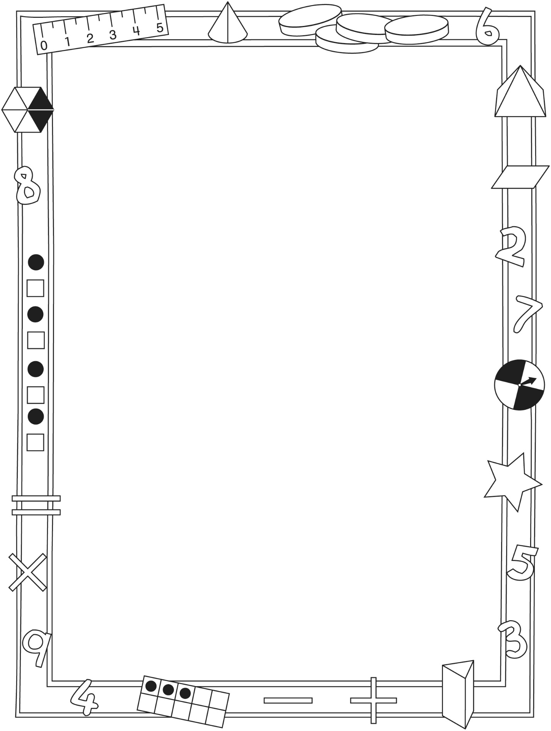

**Activités à faire à la maison et lettre**

**aux parents / tuteurs Fiche reproductible 2–2**

Chers parents / tuteurs,

Dans notre étude de ce livret ***En safari !***, nous avons mis l'accent sur ce concept mathématique : compter et additionner par unités et par deux. Nous vous suggérons ces activités à effectuer à la maison avec votre enfant.

✂ – – – – – – – – – – – – – – – – – – – – – – – – – – – – – – – – – – – – – – – – – –

**Lire l'histoire :** En lisant l'histoire, amusez-vous à compter les animaux et les yeux. Encouragez votre enfant à chanter les séquences quand il compte par 2. Vous pouvez lui suggérer de remplacer certains nombres par des tapements de mains et de dire les autres nombres à voix haute (par exemple : tape, tape, 6, 8, 10).

✂ – – – – – – – – – – – – – – – – – – – – – – – – – – – – – – – – – – – – – – – – – –

**Revisiter l'histoire :** Reproduisez avec votre enfant cette histoire, avec des objets et la Grille de mathématiques. Dites, par exemple : **S'il y a 1 animal, combien d'yeux verrons-nous ?** (Votre enfant place 2 jetons sur la Grille). **Un autre animal arrive ! Combien y a-t-il d'yeux ?** (Votre enfant place 2 « yeux » de plus sur la Grille). **Combien y a-t-il d'yeux ? Vérifions**. Poursuivez l'activité en ajoutant d'autres animaux et en demandant à votre enfant combien il y a d'yeux. Des animaux peuvent aussi quitter la Grille un à la fois. Demandez alors à votre enfant de compter à rebours par bonds de 2.

✂ – – – – – – – – – – – – – – – – – – – – – – – – – – – – – – – – – – – – – – – – – –

**Compter par 2 :** Invitez votre enfant à compter par 2 des objets (tels que des chaussures, des gants, des mitaines). La lessive donne également l'occasion de grouper les chaussettes en paires et de compter par 2. Vous pouvez aussi compter par 2 avec votre enfant dans vos activités quotidiennes : en marchant, comptez les pas 2 par 2 (pas, 2, pas, 4, pas, 6 et ainsi de suite).

✂ – – – – – – – – – – – – – – – – – – – – – – – – – – – – – – – – – – – – – – – – – –

**Écouter et compter :** Prenez un contenant et des objets (pièces de monnaie, boutons, etc.). Dites à votre enfant d'écouter et de compter alors que vous laissez tomber 2 objets à la fois dans le contenant. Après en avoir laissé tomber une dizaine, demandez-lui : **Il y a combien d'objets dans le contenant ?** Versez le contenu et invitez votre enfant à jumeler les objets et à les compter par 2 pour vérifier.

✂ – – – – – – – – – – – – – – – – – – – – – – – – – – – – – – – – – – – – – – – – – –

Sincèrement,

___________________________

**Connecting Home and School Fiche reproductible 2–3**

Dear Family:

We have been working on ***On Safari!*** which focuses on Counting and Adding by 1s and 2s. Try this activity at home with your child.

✂ – – – – – – – – – – – – – – – – – – – – – – – – – – – – – – – – – – – – – – – – – –

**Reading the Story:** As you read the story, enjoy counting the animals and the eyes. Encourage your child to chant the counting-by-2 sequence. You might encourage your child to clap some of the numbers and say others aloud   
(e.g., clap, clap, 6, 8, 10).

✂ – – – – – – – – – – – – – – – – – – – – – – – – – – – – – – – – – – – – – – – – – –

**Retelling the Story:** Encourage a retelling of the story using small objects and the Math Mat (on the inside back cover). Say, for example: **If there is 1 animal, how many eyes would we see?** (Your child places 2 objects on the mat.) Say: **Another animal arrives!** **How many eyes?** (Your child places 2 more “eyes” on the mat.) Ask: **How many eyes? Let’s check.** Continue telling stories of animals arriving, asking your child to tell how many eyes there are after each addition. You can also have animals leave the mat one by one to give your child the opportunity to count back by 2.

✂ – – – – – – – – – – – – – – – – – – – – – – – – – – – – – – – – – – – – – – – – – –

**Count by 2s:** Invite your child to count by 2s. They might count items that come in pairs (socks, shoes, mittens, eyes in your family). For example, laundry time is a good opportunity for your child to pair socks and count how many by 2s.   
You might also take the opportunity to count during everyday activities. For example, as you walk, count steps saying every other step aloud (step, 2, step, 4, step, 6, and so on).

✂ – – – – – – – – – – – – – – – – – – – – – – – – – – – – – – – – – – – – – – – – – –

**Listen and Count:** Use a plastic or metal container and some small items (coins, buttons, nuts and bolts). Ask your child to listen and count silently as you drop 2 items at a time into the container. After dropping about 10 items, ask**: How many do you think are in the can?** Spill the contents and have your child pair the items and count by 2s to check. Repeat, dropping a different number of items.

✂ – – – – – – – – – – – – – – – – – – – – – – – – – – – – – – – – – – – – – – – – – –

Sincerely,

___________________________

**Compter par 2 Fiche reproductible 3**



|  |  |  |  |
| --- | --- | --- | --- |
|  |  |  |  |
|  |  |  |  |
|  |  |  |  |
|  |  |  |  |
|  |  |  |  |
|  |  |  |  |

**Cartes numériques Fiche reproductible 4**



|  |  |
| --- | --- |
| **2** | **4** |
| **6** | **8** |
| **10** | **12** |
| **14** | **16** |
| **18** | **20** |

**Grille de mathématiques Fiche reproductible 5**

***En safari !***

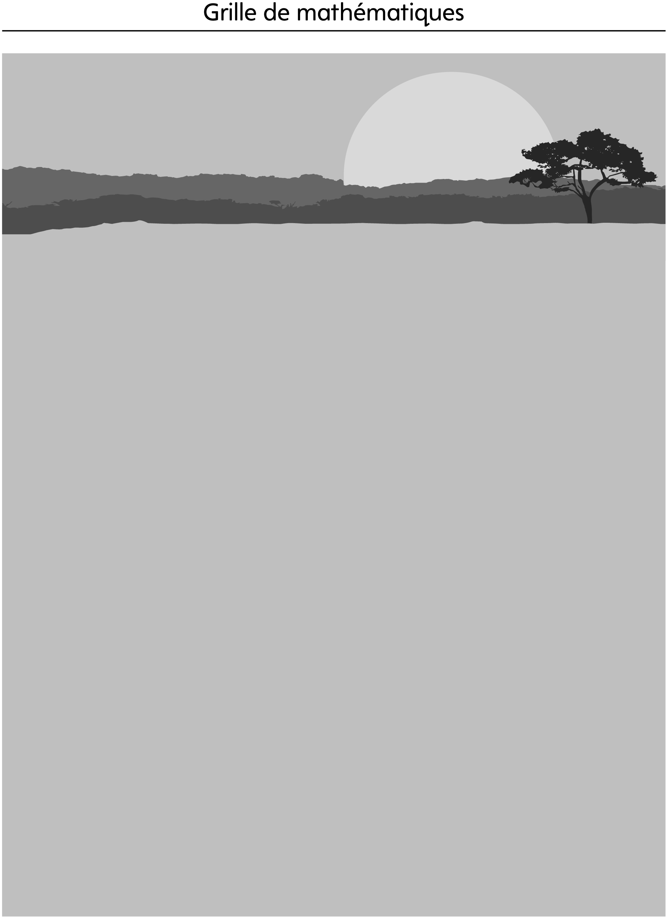

**Grille de 100 Fiche reproductible 6**

|  |  |  |  |  |  |  |  |  |  |
| --- | --- | --- | --- | --- | --- | --- | --- | --- | --- |
| **1** | **2** | **3** | **4** | **5** | **6** | **7** | **8** | **9** | **10** |
| **11** | **12** | **13** | **14** | **15** | **16** | **17** | **18** | **19** | **20** |
| **21** | **22** | **23** | **24** | **25** | **26** | **27** | **28** | **29** | **30** |
| **31** | **32** | **33** | **34** | **35** | **36** | **37** | **38** | **39** | **40** |
| **41** | **42** | **43** | **44** | **45** | **46** | **47** | **48** | **49** | **50** |
| **51** | **52** | **53** | **54** | **55** | **56** | **57** | **58** | **59** | **60** |
| **61** | **62** | **63** | **64** | **65** | **66** | **67** | **68** | **69** | **70** |
| **71** | **72** | **73** | **74** | **75** | **76** | **77** | **78** | **79** | **80** |
| **81** | **82** | **83** | **84** | **85** | **86** | **87** | **88** | **89** | **90** |
| **91** | **92** | **93** | **94** | **95** | **96** | **97** | **98** | **99** | **100** |

**Double grille de 10 Fiche reproductible 7**

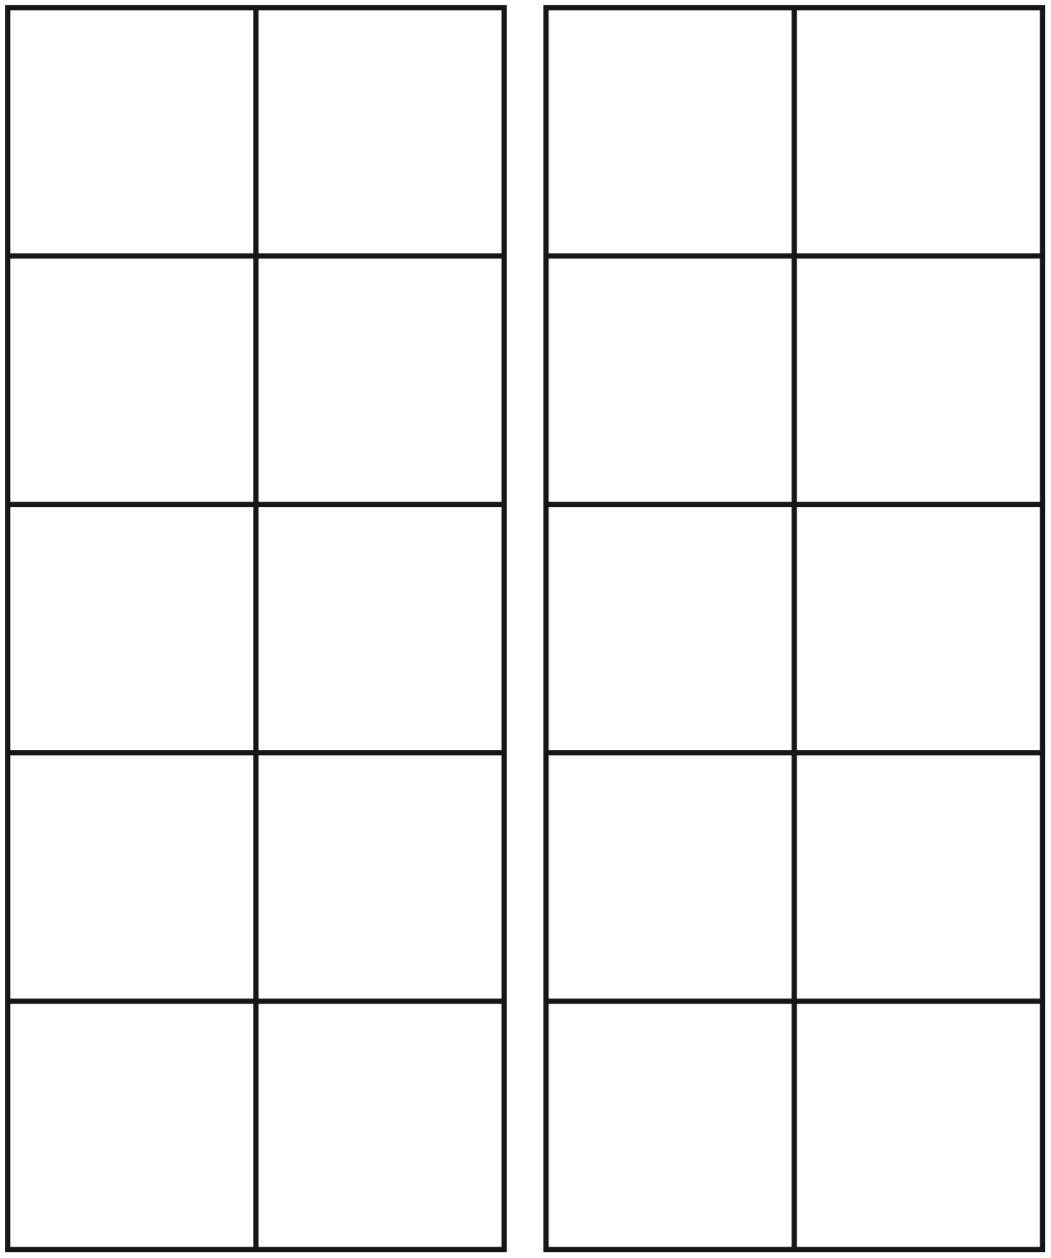

**Modèle d'histoire : Fiche reproductible 8**

**compter par 2**

|  |  |
| --- | --- |
| **2 4 6 8 10 12 14 16 18 20**  **Combien ?**  **Par :**  **2 4 6 8 10 12 14 16 18 20** |  |
|  |  |

**Problèmes : Fiche reproductible 9–1**

***Combien y en a-t-il ?***



|  |  |
| --- | --- |
| **Voici 8 personnes.**  **Combien y a-t-il d'yeux ? ____________** | **Voici 9 éléphants.**  **Combien y a-t-il de défenses ? ___________** |
| **Voici 5 enfants.**  **Combien y a-t-il de bras ? ___________** | **Voici 10 orignaux.**  **Combien y a-t-il de bois ? __________** |

**Problèmes : Fiche reproductible 9–2**

***Combien y en a-t-il ?***



|  |  |
| --- | --- |
| **Voici 7 motos.**  **Combien y a-t-il de roues ? __________** | **Voici 6 paires de baguettes.**  **Combien y a-t-il de baguettes ? _______** |
| **Voici 4 paires de bottes.**  **Combien y a-t-il de bottes ? ___________** | **Voici 3 lapins.**  **Combien y a-t-il d'oreilles ? _____________** |